臺中市政府環境保護局-活動通知

- 活動名稱：「回收水果套袋您我皆行」回收套袋宣導活動
- 活動時間：104年07月09日(星期四)上午09：00~16:00
- 活動地點：在環保局廢棄物管理科及各區清潔隊辦公室
- 參加人員：市民朋友
- 活動內容：
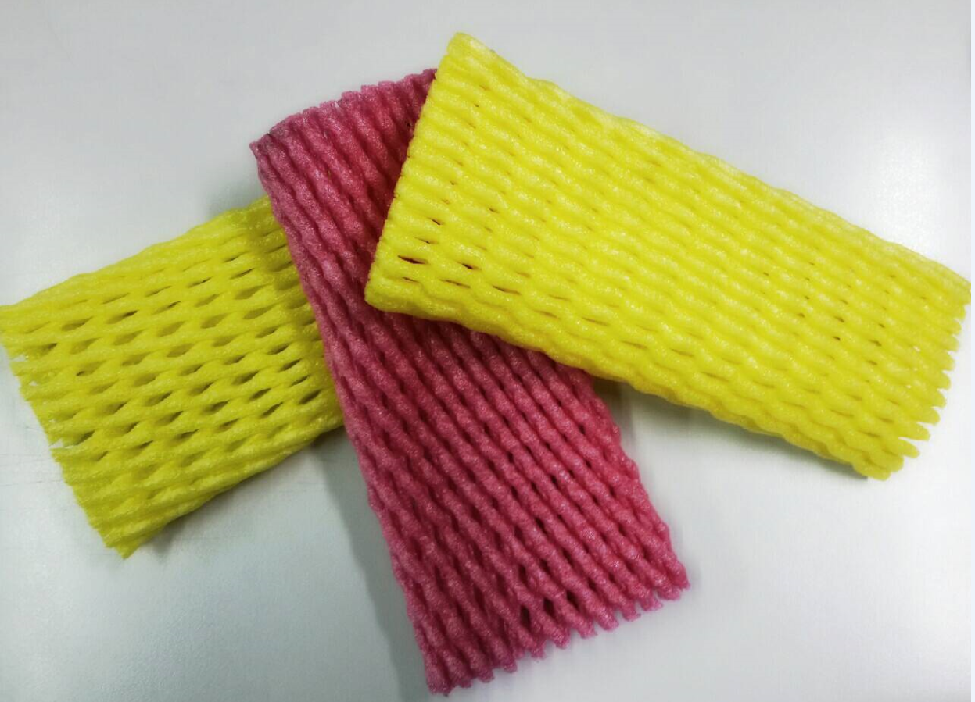
(一) 臺中市政府環境保護局各區清潔隊皆有回收經消費者購買水果時使用後的網狀套袋喔!消費者在回收時要注意清除內容物，和塑膠袋一起回收，使用大袋將小袋方式，裝成一大袋後交付清潔隊資源回收車回收。
(二) 消費者於水果店(攤商)購買水果時，套在水果外層防碰撞的網狀編織PE發泡袋，係可以回收的。由於其回收價金偏低且占用空間，如廢棄塑膠袋一樣，無法於民間回收場變賣價金，致民眾普遍印象以為不回收，其實臺中市已將廢棄塑膠袋公告為一般廢棄物應回收項目【含有紙、鋁箔等複合材質或內容物未清除乾淨者不予回收。】，而PE發泡袋也可以併塑膠袋回收，臺中市103年回收塑膠袋約2,153公噸。民眾回收之廢塑膠袋，打包成袋後，均可交至社區學校等回收設施或環保局資源回收車，回收的廢塑膠袋可製成塑膠粒再生為塑膠製品。
(三) 民眾只要持回收的30個網狀水果套袋可至活動地點兌換宣導品1份 (每人限兌1份)，數量有限兌完為止。(回收兌換前，請清除內容物)。
(四) 本次回收後水果套袋，有需要的小農可於104年7月10日(星期五)上午9:00-12:00至本局及各區清潔隊免費索取。
五、活動聯絡人：廢棄物管理科蘇仲富、張雅棋 (電話04-22276011轉66434)

「回收水果套袋您我皆行」回收套袋宣導活動
活動辦法：民眾只要持回收的30個網狀水果套袋可至活動地點兌換宣導品1份(每人限兌1份)，數量有限兌完為止。
兌換時間：104年7月9日(星期四)上午09：00~16:00
兌換地點：臺中市政府環境保護局廢棄物管理科及各區清潔隊
受理  行政區 | 兌換地點 | 電話 | 受理  行政區 | 兌換地點 | 電話
全市 | 西區民權路99號  (環保局廢管科) | 22294025 | 中區、西區 | 南區復興路一段59號(中西區清潔隊) | 22659048
北區 | 北屯區中平路987號，清淨園區內  (北區清潔隊) | 24261446 | 東區、南區 | 南區復興路一段59號(東南區清潔隊) | 22631385
西屯區 | 北屯區中平路987號，清淨園區內  (西屯區清潔隊) | 24254708 | 北屯區 | 北屯區中平路987號，清淨園區內  (北屯區清潔隊) | 24264420
南屯區 | 南屯區永春東路1號  (南屯區清潔隊) | 24711722 | 大里區 | 大里區健東路181號(大里區清潔隊) | 24922934
豐原區 | 豐原區市政路2號4樓  (豐原區清潔隊) | 25241151 | 潭子區 | 潭子區潭興路一段331巷25號  (潭子區清潔隊) | 25363643
太平區 | 太平區太平路12號  (太平區清潔隊) | 22765590 | 神岡區 | 神岡區神圳路2-1號(神岡區清潔隊) | 25620846
大雅區 | 大雅區雅環路二段299號(大雅區清潔隊) | 25687864 | 烏日區 | 烏日區溪南路一段506巷500弄199號(烏日區清潔隊) | 23357320
霧峰區 | 霧峰區福新路271號  (霧峰區清潔隊) | 23335092 | 后里區 | 后里區甲后路700號(后里區清潔隊) | 25571967
沙鹿區 | 沙鹿區鎮南路2段470號對面  (沙鹿區清潔隊) | 26350468 | 梧棲區 | 梧棲區臨港路三段1號  (梧棲區清潔隊) | 26595056
清水區 | 清水區忠勇路100號  (清水區清潔隊) | 26277048 | 大肚區 | 大肚區華山路388號(大肚區清潔隊) | 26997046
龍井區 | 龍井區沙田路四段247號3樓  (龍井區清潔隊) | 26363019 | 外埔區 | 外埔區部子路113號(外埔區清潔隊) | 26839820
大甲區 | 大甲區東陽新村71-11號  (大甲區清潔隊) | 26860516 | 東勢區 | 東勢區豐勢路815號(東勢區清潔隊) | 25885792
大安區 | 大安區南埔里南安路480號  (大安區清潔隊) | 26712849 | 新社區 | 新社區復盛里興社街二段279號  (新社區清潔隊) | 25821149
石岡區 | 石岡區明德路20號(石岡區清潔隊) | 25722511

